Activité « p’tit dèj au collège »

1/ J’indique dans le tableau ci-dessous, la quantité des aliments que j’ai consommés (nombre de bols, de tranches, de portions...).
Aliments proposés | Quantité mangée
Thé ou café
Cacao
Lait
Jus de fruits
Pain blanc
Pain complet
Pain brioché
Céréales
Beurre
confiture
Œuf
Jambon
Fruit ou compote
Yaourt
Fromage
Crêpe
Gâteau

2/ J’évalue ce que j’ai pris pour mon petit déjeuner au Collège
- A quelle(s) catégorie(s) appartiennent les ingrédients que j’ai choisis ?
□ Boisson □ Fruits et légumes □ Laitages □ Céréales et féculents □ Matières grasses □ Viandes, poissons, œuf □ Sucres rapides
- Que MANQUE-t-il pour avoir un repas équilibré ?
□ Boisson □ Fruits et légumes □ Laitages □ Céréales et féculents □ Matières grasses □ Viandes, poissons, œuf □ Sucres rapides
- Ce petit-déjeuner m’a-t-il plu ?
□ un peu □ beaucoup □ pas du tout □ je ne sais pas
Pourquoi ? ………………………………………………………………………………………………………………………………………………………………………………………………………………………………………………………………………………………………………………………………………………………
- Quelles sont les différences entre ce petit-déjeuner et le petit-déjeuner que je prends habituellement à la maison ?
………………………………………………………………………………………………………………………………………………………………………………………………………………………………………………………………………………………………………………………………………………………

3/ J’indique si j’ai fait du gaspillage lors de ce repas.
□ OUI □ NON
Pourquoi ?
………………………………………………………………………………………………………………………………………………………………………
………………………………………………………………………………………………………………………………………………………………………
………………………………………………………………………………………………………………………………………………………………………
………………………………………………………………………………………………………………………………………………………………………

Equivalences en énergie exprimées en kilocalories

Aliments proposés | Apport nutritionnel exprimé en kilocalories
1 portion de Thé ou café | 1 pour le thé  5 pour le café
1 portion de Cacao | 70
1 bol de Lait | 49
1 verre de Jus de fruits | 47
1 morceau de Pain blanc | 255
1 morceau de Pain complet | 230
1 morceau de Pain brioché | 267
1 portion de Céréales | 328 pour les corn flakes  400 pour les aromatisés
1 portion (10g) de Beurre | 76
1 portion (20g) de confiture | 56
1 Œuf | 162
1 tranche de Jambon | 97
Fruit ou compote | 1portion de framboises : 45  1 portion de fraises : 29
1 portion de Fromage | 20


Activité : s’informer, raisonner et mettre en relation des données pour définir le « bien manger »

À nos cerveaux :

1/ Sachant les apports des 7 groupes d’aliments différents, indiquez le premier moyen qui permet d’équilibrer son alimentation, justifiez votre réponse.
………………………………………………………………………………………………………………………………………………………………………………………………………………………………………………………………………………………………………………………………………………………………………………………………………………………………………………………………………………………………………………………
2/ Reconstituez le menu du p’tit déj que vous avez consommé le 7 juin et complétez le tableau ci-dessous à l’aide de votre fiche de relevés, de la fiche des équivalences en énergie et en faisant des calculs des apports en énergie (en kilocalories), glucides, lipides et protéines.
Nom de l’aliment | Quantité mangée | Apport nutritionnel
 | TOTAL

3/ Le tableau ci-contre a été fait à partir des données sur une journée pour un adolescent de 12-13 ans avec une activité sportive modérée issues des apports de référence du règlement 1169/2011 relatif à l’étiquetage des produits alimentaires et sur l’idée que le petit déjeuner constitue 30% des apports quotidiens, le déjeuner 40%, le goûter 10% et le dîner 20%.
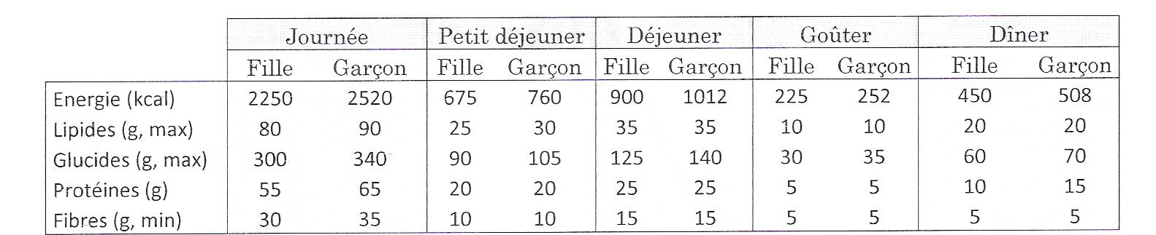
Indiquez si le petit déjeuner que vous avez concocté comporte assez, trop ou pas assez de calories, de glucides, de lipides, de protéines.
………………………………………………………………………………………………………………………………………………………………………………………………………………………………………………………………………………………………………………………………………………………………………………………………………………………………………………………………………………………………………………………

4/ Vous avez fait le travail pour un repas, expliquez comment il est possible d’équilibrer son alimentation sur une journée, une semaine en indiquant les autres critères en fonction desquels varient nos besoins quantitatifs en énergie, glucides, lipides et protéines.
………………………………………………………………………………………………………………………………………………………………………………………………………………………………………………………………………………………………………………………………………………………………………………………………………………………………………………………………………………………………………………………

Qu’avons-nous retenu ?
Les aliments sont constitués de matière minérale (eau et sels minéraux) et de glucides, lipides et protides. Ils apportent à l’organisme une certaine quantité d’énergie.
Ils sont classés en 7 groupes en fonction de ce qu’ils apportent à l’organisme : eau, fruits et légumes, féculents, protéines, produits laitiers, matières grasses et sucres.
Les emballages permettent de connaître des informations nutritionnelles sur un aliment.
Notre organisme a des besoins qualitatifs mais aussi quantitatifs : l’alimentation doit fournir suffisamment d’énergie mais elle doit aussi apporter tous les éléments indispensables à son fonctionnement.
Ces besoins varient selon l’âge, le sexe et l’activité physique pratiquée.

